萬巒國民小學100學年度下學期二年級家庭教育課程活動設計
設計人 | 二年級團隊 | 適用年級 | 二年級 |  | 教學節數 |  | 共3節
能力指標 | 【健康與體育】  6-1-2學習如何與家人和睦相處。  6-1-4認識情緒的表達及正確的處理方式。  6-1-5瞭解並認同團體規範，從中體會並學習快樂的生活態度。  【生活】  2-1-1覺察自己可以決定自我的發展。  2-1-5舉例說明個人或群體為實現其目的而影響他人或其他群體的歷程。  【綜合】  1-1-1描述自己以及與自己相關的人事物。  1-1-2認識自己在家庭與班級中的角色。  2-1-2分享自己如何安排時間、金錢及個人生活的經驗。
重大議題 | 【性別平等教育】  2-1-3適當表達自己的意見和感受，不受性別的限制。  2-1-6了解家庭的特質與每個人的義務與責任。
教學重點 | 1.說出自己的家規。  2.了解訂定家規的原因。  3.找出並了解合理的家規。  4.明白家規對自己的好處。
學習目標 | 二、學習總目標：  （一）了解自己家庭中家規的類型。  （二）培養對於家規的適應能力。  （三）建立適當的家庭倫理。  （四）能說出自己與家人相處的方式。  （五）能說出家中的各項規定。  （六）遵守家中的家規。  （七）能與家人進行討論，定出合理的家規。 |  |  | 教學準備 |  | - 教師準備題目卡。  - 圖畫紙、學習單。  - powerpoint

教 學 指 導 要 點 | 教學時間 | 教學資源 | 評量  重點
【活動一】什麼是家規  - 教師引起動機：各位小朋友，每個國家都有人民要遵守的  法律，我們在學校裡頭也都有校規要遵守，請小朋友先說說看，你知道在學校裡有哪一些校規或班規嗎？並請孩子說一說校規或班規定訂的理由。  - 待兒童發言之後，教師接著引導：各位小朋友，你們的家中有沒有一些屬於你們家庭成員的家規？這些家規是由誰規定的？是每位家庭成員都要遵守的嗎？並請孩子寫下來。(如果沒有的可以引導孩子想一想，平常家長對他們的要求有哪一些？)  - 透過與兒童的討論，讓兒童了解家規的意義，知道家規的  功能。(如果沒有的，可以請孩子回家後詢問家長)  【活動二】我的家規  1.引導兒童發表各自家中的家規內容，教師可於黑板進行統計，看看大家的家規內容多是屬於哪些類型？有沒有很多重複的項目。  2.與兒童針對黑板上大部分同學的家規進行討論，「你覺得有這些規定好嗎？為什麼？」「哪一些規定是你不喜歡的？為什麼？如果不喜歡這個規定，會不會跟家人討論呢？」「你覺得最難遵守的是哪些？為什麼？」  3.請兒童針對「如果沒有遵守家規會有哪些後果？」這個主題來進行討論與分享。  4.教師進行總結，說明家規是家中成員的生活公約，遵守家規是能讓生活能夠更有秩序。從上述討論當中讓兒童了解自己家中的家規，進而調適自己，適應家規。  【活動三】合理的家規  1.經過上面兩個活動，兒童已熟悉自己的家規，並了解不同家庭的家規內容，接下來，教師將引導兒童針對不合理或是不喜歡的家規，能夠表達自己的想法，進而與家人互動。  2.教師引導：「小朋友，在你的家規當中，你最不喜歡哪一項規定？為什麼？有沒有因為不遵守這一條家規而發生什麼事情？」教師引導兒童從描述自身經驗當中，表達自己的想法，進而討論以下問題：  (1)你的家規是不是有不合理或是太嚴格的地方？為什麼你會這樣認為？  (2)這些不喜歡的家規你覺得應該要怎麼改變？是要廢除還是重新制定？有沒有更好的方式？  (3)你曾經向家人反映過你的想法嗎？你覺得該怎麼表達你的想法會比較好？如果你建議的改變方式家人無法認同，該怎麼辦？  (4)家中的長輩，有沒有需要遵守的家規？  3.老師總結vs親子大檢核  (1)老師總結今天的討論。  (2)從上面的活動，兒童已能知道自己的家規，並能表達對於家規的看法。請兒童填寫學習單(檢核表)，將心得再做最後的整理。  (3)請兒童將學習單帶回家請家長簽名，透過親子互動共同參與家規的修訂，家長也能從檢核表中得知兒童對於家規的落實與看法，從討論當中能制訂出更理想的家規。 | 40'  40’  40'  ' | ppt  圖畫紙  ppt  有家規的圖畫紙  ppt  圖畫紙  學習單 | 1.操作  2.觀察  3.發表  4.討論  1.觀察  2.討論  3.發表  1.觀察  2.討論  3.發表

二年級家庭教育課程學習單
我家的生活公約
年 班 號

姓名
你的家中有哪些家規呢？請將家規寫下來，並在旁邊的空格內，依達成的狀況打勾。
我的家規 | 自己達成的狀況(打)
我的家規 | 容易達成 | 不太容易 | 無法達成
見到人要打招呼問好
早上不賴床

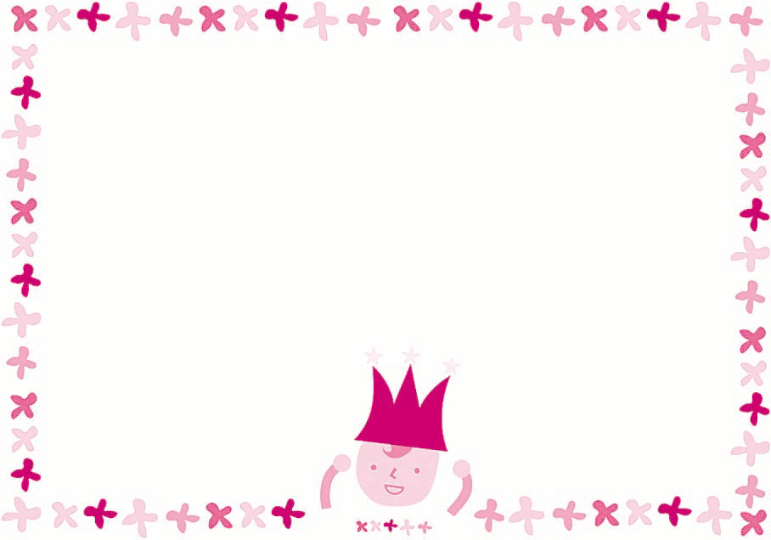
我想跟家長說：
完成章

家長簽名：

